Федеральное государственное бюджетное образовательное учреждение высшего профессионального образования Национальный исследовательский университет «МЭИ»

Лабораторная работа №5

по курсу «Базы данных»

Тема: «Язык Transact-SQL. Процедуры и функции**.**»

*Задание выполнил:* Доржу Н.Ш.

Студент группы A-12-19

НИУ «МЭИ», Москва 2021

1. **Создайте собственную базу данных**, размер основного файла которой 5 Мб, размер журнала – 2 Мб. Основной файл может увеличиваться до 10 Мб c шагом 20%. Объем файла журнала увеличивается до 5 Мб с шагом 1 Мб. Расположение файлов на диске – ***D:\MSSQL\DATA*.** Написать код команды. Убедитесь, что база данных создана должным образом.

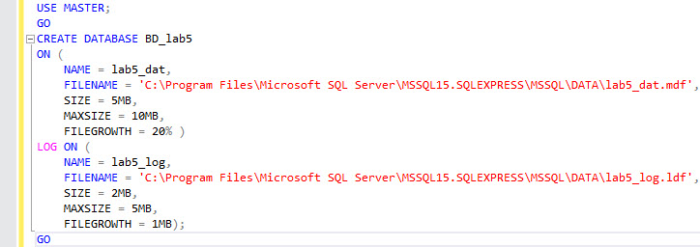



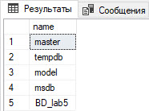

1. **A_ Переименуйте созданную Вами базу данных.** Имя БД **A_ХХ_ГГ_YY** , (где XX-номер группы, ГГ-год группы, YY-номер в журнале).

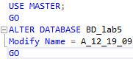

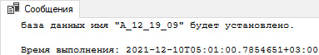

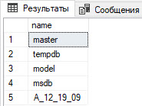

1. **Создайте собственную файловую группу**.

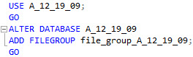

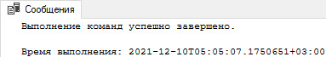

1. **Создать пользовательские типы данных для кодов курсов CourseNumber (на основе** базового типа данных varchar, с максимальной длиной равной 6 символов) и денежных столбцов **CashValue** (на основе базового типа данных decimal, с точностью равной 10 и масштабом равным 2).

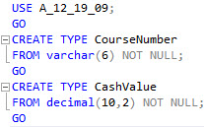

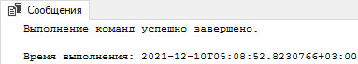

1. **Создать таблицы Teachers, Cources, Students**

Информация о преподавателях будет храниться в таблице **Teachers**.

Таблица должна иметь следующие столбцы:

**Id** – целочисленный 4 байтовый первичный ключ,

**Фамилия, Имя, Отчество** – в которых должны храниться символьные строки переменной длины в формате Юникод, длина строк должна быть не более 50 символов.

Информация о курсах организации будет храниться в таблице **Cources.**

Таблица должна иметь следующие столбцы: **id** –целочисленный, **Код (Code)** – типа **CourseNumber , Название (name) и Краткое описание (shotDiscr)** – символьные строки переменной длины в формате Юникод, длиной не более 256 и 2000 символов соответственно. Создать ограничение целостности первичный ключ для таблицы Cources.

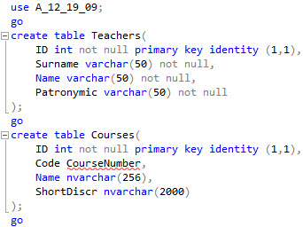

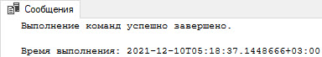

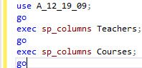

1. **Заполните обе таблицы**. В конце фамилии добавляем свой номер и номер группы (Пример: Иванов1307, где 13-номер в журнале, 07 – номер группы).

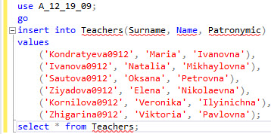

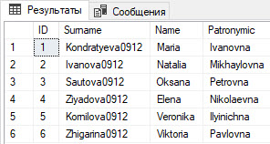

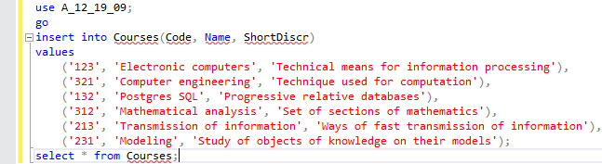

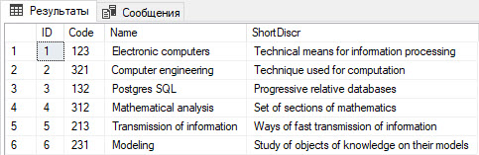

1. **Получите список сотрудников с указанием фамилии и первого символа имени, а также его идентификационного номера.** Список должен быть упорядочен по фамилии и имени сотрудника. Первый столбец переименовать, так как в нем необходимо объединить данные из двух столбцов.

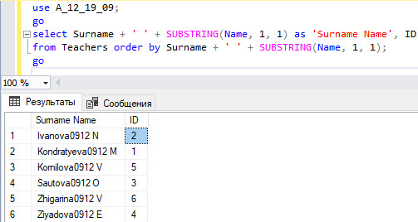

1. **Добавить таблицу для хранения информации о слушателях курсов с именем Students.**

Данная таблица должна иметь следующие столбцы:

Id – целочисленный 4 байтовый первичный ключ.

FirstName, LastName, MiddleName – символьные строки переменной длины в формате Юникод, длина строки должна быть не более 50 символов.Значения NULL не допускаются.

BirthDate – дата рождения. Значения NULL не допускаются. При вставке и изменении данных, **должна происходит проверка, что слушатель курсов старше 12 лет**.

RegistrationDate – дата регистрации слушателя. Значения NULL не допускаются. В случае, если дата регистрации не задана, **должна использоваться текущая дата**.

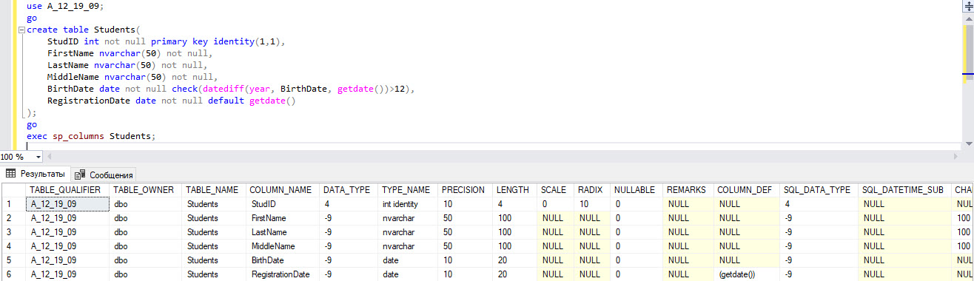

1. **Создать таблицу** **Contracts** для хранения информации о заключенных договорах.

Таблица содержит поля **– ContractId, StudentId, CourceId, дату заключения договора и размер оплаты типа CashValue**.

**Добавить ограничения целостности внешний ключ для таблицы Contracts:**

**StudentId** ссылается на столбец **Id** таблицы **Students**. При обновлении и удалении записей из таблицы **Students** не должно происходит никаких изменений связанных записей таблицы **Contracts.**

**Проверить, что произойдет при удалении студента, для которого есть контракт.**

**CourceId** ссылается на столбец **Id** таблицы **Cources**. При обновлении и удалении записей из таблицы **Cources** не должно происходит никаких изменений связанных записей таблицы **Contracts**

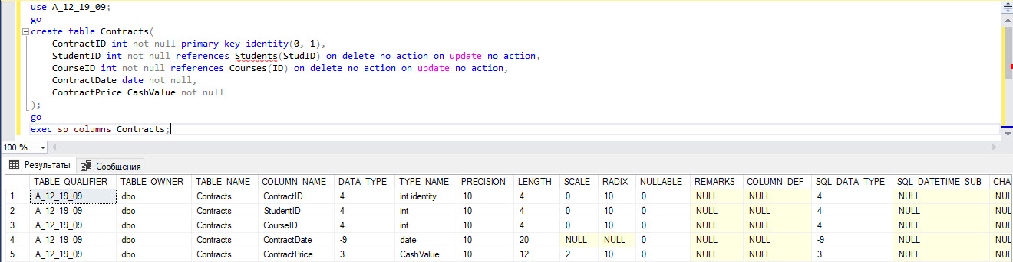

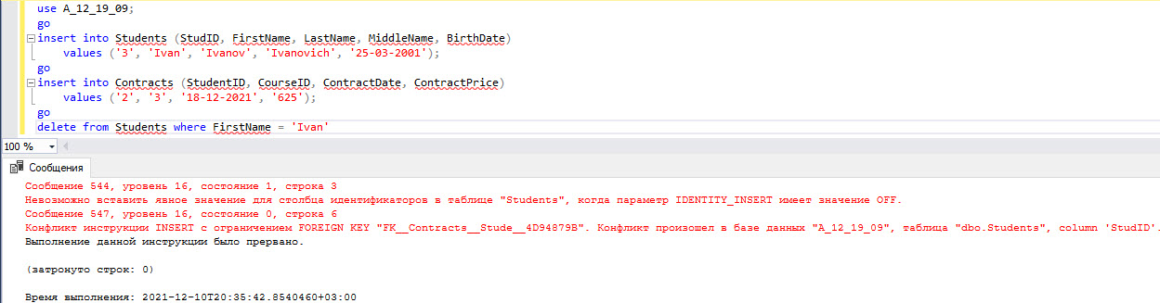

1. **Заполните таблицы из текстового файла с помощью xp_cmdshell и bcp (**EXEC master..xp_cmdshell @cmd;**).**

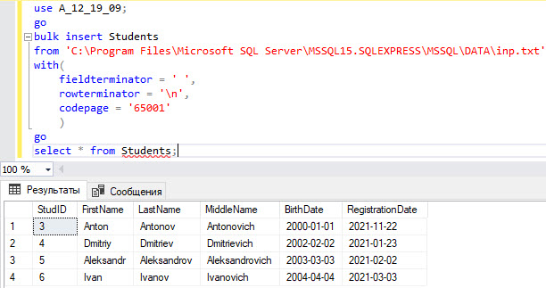

1. **Написать курсор для удаления записей из таблицы Teachers с четным значением id.**

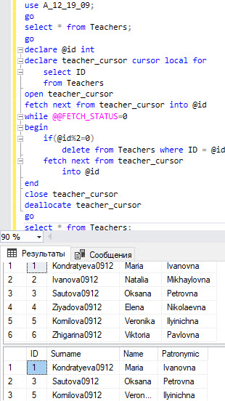

1. **Включить в 1 транзакцию:**

операцию удаления первой записи из таблицы Teachers.

операцию обновление второй записи из таблицы Courses.

операцию вставки в третьей таблице Students.

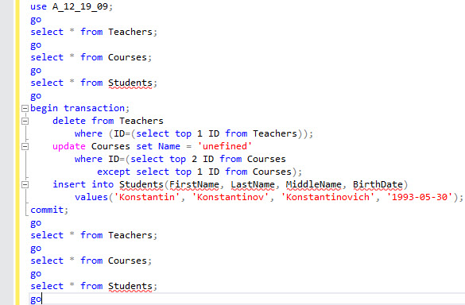

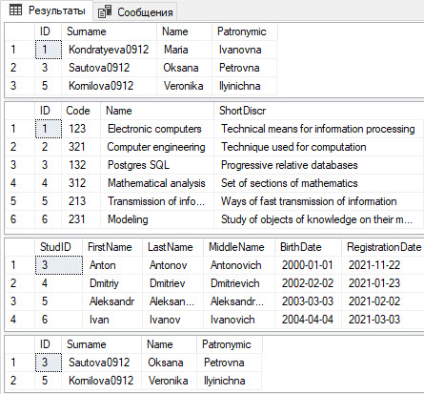

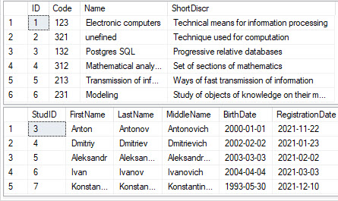

1. **Добавить конструкцию BEGIN TRY...END TRY и BEGIN CATCH...END CATCH** в транзакцию из пункта 12 и предусмотреть ее откат если возникает ошибка.

